  

Université Mohammed Premier

École Nationale des Sciences Appliquées d'Oujda

Maison de l’intelligence artificielle

Projet de fin d'année

Intitulé :

Forme

Application Web pour la gestion des patients du service néonatal du chu -Partie WEB

Forme

Réalisé par : Encadré par :

MEDBOUHI amal Pr. BOUCHENTOUF Toumi

ZIANI imane Pr. BERRICH Jamal

EL ABDELAOUI Yassine Pr. MELLAH Youssef

JABRI Abdalilah

AMRANI Rim

AJJROUDI Ouafae

**Rapport technique**

Année Universitaire : 2022-2023

# **Contexte et objectifs du projet**

Le rapport présente le projet de digitalisation du dossier médical du service néonatal, qui vise à résoudre les problèmes liés à la gestion des dossiers médicaux papier. L'objectif principal est d'améliorer l'efficacité, la précision et l'accessibilité des informations médicales pour le service néonatal.

# **Problématique à résoudre**

Le service néonatal traite un grand nombre de patients et dépend actuellement de dossiers médicaux physiques, ce qui entraîne des retards, des erreurs et des difficultés dans la coordination des soins. La problématique consiste à moderniser la gestion des dossiers médicaux en les numérisant pour faciliter l'accès, la recherche et le partage des informations médicales.

# **Aperçu de la solution proposée**

La solution proposée consiste à digitaliser le dossier médical du service néonatal afin d'améliorer l'efficacité et la précision de la gestion des informations médicales. Elle permettra de remplacer les dossiers médicaux physiques par une application web conviviale.

L'application web fournira une interface intuitive pour les professionnels de la santé, offrant un accès rapide et sécurisé aux dossiers médicaux néonatals. Les fonctionnalités clés incluront la recherche facile des informations, la saisie et la consultation des données médicales des nouveaux nés, ainsi que la coordination des soins entre les différents membres de l'équipe médicale.

L'objectif principal de la solution est de faciliter l'accès et le partage des informations médicales, ce qui permettra d'améliorer la coordination et la qualité des soins prodigués aux patients néonatals. La solution proposée garantira également la confidentialité et la sécurité des données médicales, en mettant en place des mesures de protection appropriées.

En résumé, la solution proposée de digitalisation du dossier médical du service néonatal offrira une approche moderne et efficace pour la gestion des informations médicales, améliorant ainsi la qualité des soins prodigués aux patients néonatals.

# **Présentation des outils et des technologies utilisés**

Pour la réalisation du projet de digitalisation du dossier médical du service néonatal, les outils et les technologies suivants ont été utilisés :

* Symfony 6 et API Platform en backend :

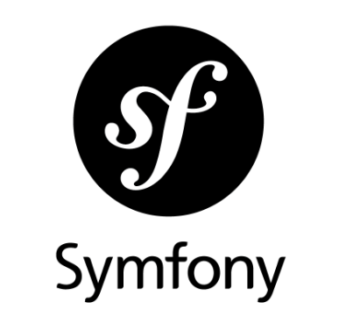 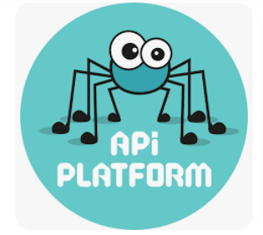

Symfony 6 est un framework PHP puissant et polyvalent, utilisé pour développer l'application backend du système de dossier médical. API Platform, une extension de Symfony, a été utilisée pour faciliter la création d'API RESTful pour gérer les opérations CRUD (Create, Read, Update, Delete) sur les données médicales.

API Platform : API Platform est une solution open-source qui facilite la création d'API RESTful. Elle s'intègre parfaitement avec Symfony et fournit des fonctionnalités avancées telles que la génération automatique de la documentation API, la validation des requêtes et des réponses, ainsi que la gestion des opérations CRUD. API Platform a été utilisé en conjonction avec Symfony pour développer l'API backend pour le système de dossier médical. Cela a permis de créer une interface claire et cohérente pour la communication entre le frontend et le backend, en fournissant des points d'extrémité bien définis pour accéder aux données médicales et effectuer des opérations CRUD.

* React JS en frontend :

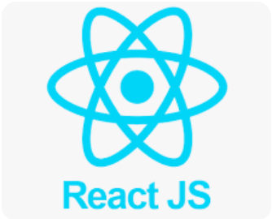

React JS, une bibliothèque JavaScript populaire, a été utilisée pour le développement de l'interface utilisateur frontend du système de dossier médical. React JS permet de créer des composants réutilisables et d'offrir une expérience utilisateur interactive et réactive.

* Material UI :



Material UI est une bibliothèque de composants d'interface utilisateur basée sur les principes de design de Google Material Design. Elle a été utilisée pour la création d'une interface utilisateur esthétique et cohérente, offrant une expérience utilisateur agréable.

* Redux :

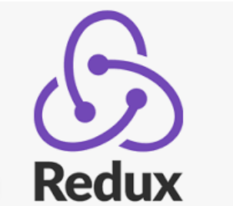

Redux est une bibliothèque de gestion d'état en JavaScript, largement utilisée avec React JS. Elle a été utilisée pour gérer l'état global de l'application frontend, facilitant ainsi la gestion des données et des actions.

* Axios :



Axios est une bibliothèque JavaScript utilisée pour effectuer des requêtes HTTP depuis l'application frontend vers l'API backend. Elle a permis d'établir la communication entre le frontend et le backend, en récupérant les données médicales nécessaires et en envoyant les mises à jour vers le serveur.

* MySQL :



MySQL est un système de gestion de base de données relationnelle, utilisé pour stocker et organiser les données médicales. Il a été utilisé pour la persistance des informations du dossier médical.

* Docker :

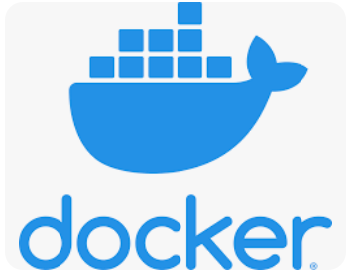

Docker est une plateforme de virtualisation légère qui facilite le déploiement et la gestion des applications. Il a été utilisé pour créer des conteneurs virtuels pour l'application backend et la base de données MySQL, simplifiant ainsi le déploiement et la portabilité du système.

* PhpStorm :

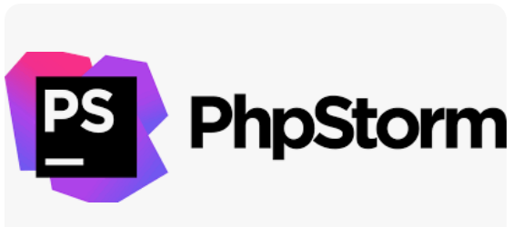

PhpStorm est un environnement de développement intégré (IDE) spécifiquement conçu pour le développement en PHP. Il offre des fonctionnalités avancées telles que la coloration syntaxique, la complétion automatique, le débogage et l'intégration avec des frameworks comme Symfony. PhpStorm a été utilisé pour le développement backend avec Symfony.

* Visual Studio Code :



Visual Studio Code est un éditeur de code léger et polyvalent, largement utilisé pour le développement web. Il prend en charge de nombreux langages de programmation et offre une variété d'extensions pour améliorer la productivité des développeurs. Visual Studio Code a été utilisé pour le développement frontend avec React JS.

* GitHub :



GitHub est une plateforme de gestion de versions basée sur Git, utilisée pour le contrôle de version et la collaboration dans le développement logiciel. Elle permet le stockage sécurisé du code source, le suivi des modifications et la collaboration avec d'autres développeurs. GitHub a été utilisé pour héberger le code source du projet, faciliter les pull requests et gérer les problèmes et les demandes de fonctionnalités.

Ces outils ont joué un rôle clé dans le développement du projet, offrant des fonctionnalités de développement avancées, une collaboration efficace et une gestion des versions facilitée. Ils ont contribué à l'efficacité du processus de développement et à la coordination entre les membres de l'équipe.

1. **Installation des outils nécessaires**
2. Visual Studio Code :

* Pour installer Visual Studio Code, vous pouvez télécharger l'installateur à partir du site officiel de Visual Studio Code : [VS Code Installation](https://code.visualstudio.com/download)
* Suivez les instructions spécifiques à votre système d'exploitation pour installer Visual Studio Code.

1. PhpStorm:

* Rendez-vous sur le site officiel de JetBrains PhpStorm : <https://www.jetbrains.com/phpstorm/>
* Cliquez sur "Download" (Télécharger) et sélectionnez la version appropriée pour votre système d'exploitation (Windows, macOS, Linux).
* Une fois le téléchargement terminé, ouvrez le fichier d'installation.
* Suivez les instructions de l'assistant d'installation et choisissez les options appropriées.
* Après l'installation, lancez PhpStorm à partir du menu de démarrage ou du bureau.

1. GitHub :

* Pour utiliser GitHub, vous devez créer un compte sur la plateforme : [GitHub](https://github.com/)
* Une fois que vous avez un compte, vous pouvez configurer Git sur votre machine en suivant les instructions officielles de GitHub : [Set Up Git](https://docs.github.com/en/get-started/quickstart/set-up-git)

Pour cloner un projet depuis GitHub, vous pouvez suivre les étapes suivantes :

* Ouvrez une ligne de commande ou un terminal sur votre machine.
* Accédez au répertoire où vous souhaitez cloner le projet en utilisant la commande **cd** (Change Directory). Par exemple, pour accéder au répertoire "Documents", vous pouvez saisir :



* Sur la page du projet GitHub, recherchez le bouton "Code" (ou "Clone" ou "Download") et cliquez dessus. Cela affichera l'URL du dépôt Git.
* Copiez l'URL du dépôt Git.
* Dans le terminal, exécutez la commande **git clone** suivie de l'URL du dépôt.

Git clone <https://github.com/jberrich/DigiNeonat-v2023.git>

Ce depot github contiendra un dossier du backend et un autre du front et d’autre dossiers de rapports et un lien vers la video demonstratif . veillez sauter vers la partie Executuon de l’application

A partir d’un autre depot de yassine

Par exemple :

Frontend : [CHU-NEONATAL-WEB-FRONT](https://github.com/CHU-NEONAT-ENSAO/CHU-NEONATAL-WEB-FRONT)



Backend: [CHU-NEONAT-BACK2](https://github.com/CHU-NEONAT-ENSAO/CHU-NEONAT-BACK2)



* Appuyez sur Entrée pour exécuter la commande. Cela téléchargera tous les fichiers du projet depuis GitHub vers votre machine locale.
* Une fois le clonage terminé, vous pouvez accéder au répertoire du projet en utilisant la commande **cd**.

1. Symfony 6 et PHP 8 :

* Pour installer Symfony 6 et PHP 8, vous pouvez suivre les instructions officielles de Symfony : [Symfony Installation](https://symfony.com/doc/current/setup.html)
* Assurez-vous d'installer la version appropriée de PHP 8 pour votre système d'exploitation.

1. React JS :

* Pour installer React JS, vous devez d'abord installer Node.js, qui inclut le gestionnaire de packages npm.
* Suivez les instructions sur le site officiel de Node.js pour installer Node.js : [Node.js Installation](https://nodejs.org/en/download/)

1. Material UI :

Material UI est une bibliothèque de composants pour React JS. Une fois que vous avez un projet React configuré, vous pouvez installer Material UI en exécutant la commande suivante dans le répertoire de votre projet :

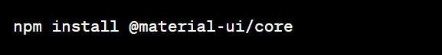

1. Redux :

Redux est une bibliothèque de gestion d'état pour les applications JavaScript. Pour l'installer, utilisez la commande suivante :

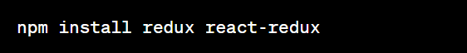

1. Axios :

Axios est une bibliothèque JavaScript pour effectuer des requêtes HTTP. Pour l'installer, utilisez la commande suivante :

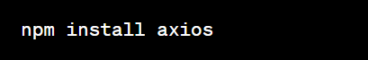

1. MySQL :

* Pour installer MySQL, vous pouvez suivre les instructions spécifiques à votre système d'exploitation sur le site officiel de MySQL : [MySQL Installation](https://dev.mysql.com/downloads/installer/)
* Assurez-vous de noter les informations d'identification (nom d'utilisateur, mot de passe) que vous utiliserez pour accéder à la base de données.

1. Docker :

* Pour installer Docker, vous pouvez suivre les instructions officielles de Docker : [Docker Installation](https://docs.docker.com/get-docker/)
* Veillez à bien suivre les étapes spécifiques à votre système d'exploitation pour installer Docker.

1. **Exécution de l’application**

# **Pour exécuter le back-end:**

Ouvrir le terminal dans le chemin du dossier du backend puis executer les commandes suivantes

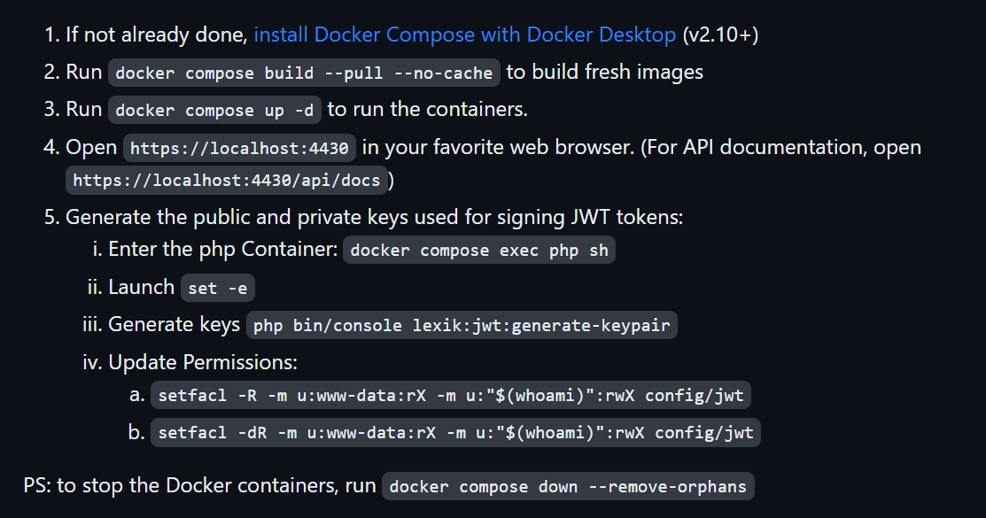

* Créer dans le post api/users un compte pour l’administrateur avec :

Email : [assistant@chu.com](mailto:assistant@chu.com) mdp :assistant 123

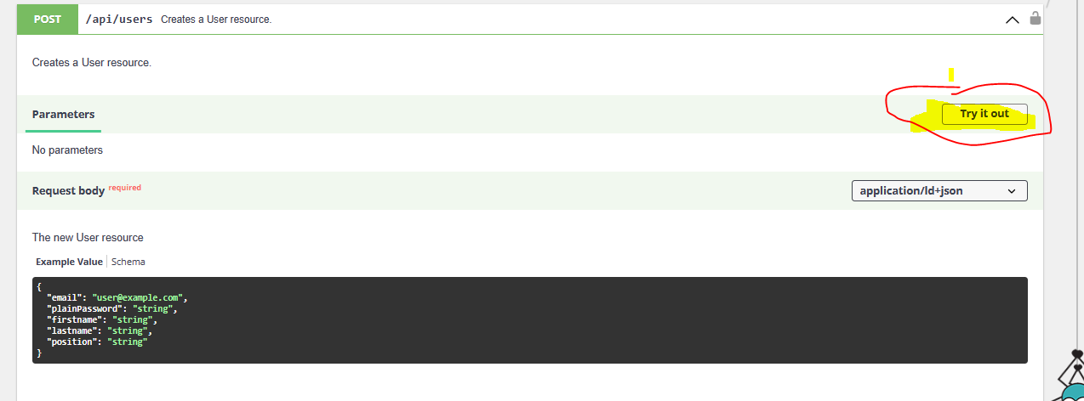

Puis créer un token pour l’administrateur ici :

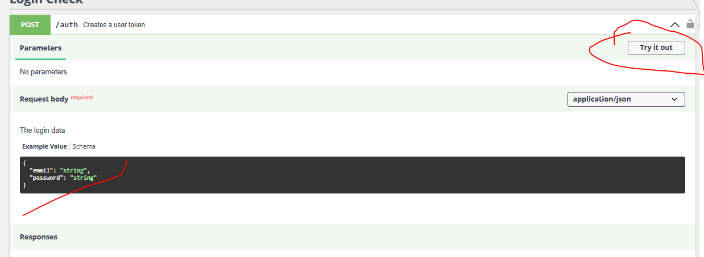

Maintenant vous vouvez vous connecter en tant qu’administrateur

# **Pour exécuter le front-end:**

Ouvrir le terminal dans le chemin du dossier du frontend puis executer les commandes suivantes

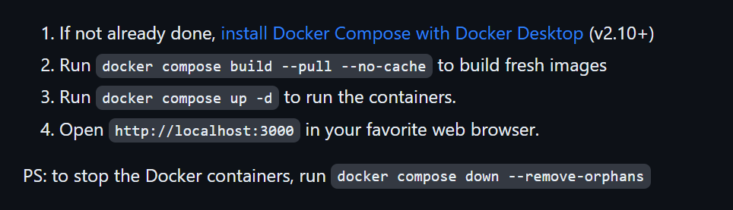

# **Démonstration :**

<https://drive.google.com/file/d/1fUPHLuU8wbyZVyDVs4Q2Q4rIs7xstvkJ/view?usp=sharing>

Merci